РОССИЙСКАЯ ФЕДЕРАЦИЯ

Иркутская область
Култукское муниципальное образование

АДМИНИСТРАЦИЯ КУЛТУКСКОГО ГОРОДСКОГО ПОСЕЛЕНИЯ
Слюдянского района
р.п. Култук

ПОСТАНОВЛЕНИЕ

от ___________________№_______

О выявлении правообладателя
ранее учтенного объекта
недвижимости

В соответствии со статьей 69.1 Федерального закона от 13 июля 2015 года № 218-ФЗ «О государственной регистрации недвижимости», руководствуясь статьей 14 Федерального закона от 06 октября 2003 года № 131-ФЗ "Об общих принципах организации местного самоуправления в Российской Федерации", с Уставом Култукского муниципального образования, зарегистрированного Главным управлением Министерства юстиции Российской Федерации по Сибирскому федеральному округу 23 декабря 2005 года № RU385181022005001, с изменениями и дополнениями, зарегистрированными Управлением Министерства юстиции Российской Федерации по Иркутской области от 19 января 2022 года №RU385181022022001,

ПОСТАНОВЛЯЕТ:

- В отношении помещения (квартиры) с кадастровым номером 38:25:030402:422, площадью 37,2 кв.м., расположенной по адресу: Иркутская область, Слюдянский район, р.п. Култук, ул. Профсоюзная, д. 3А. кв. 4, в качестве правообладателя данного объекта недвижимости на праве собственности, выявлена Стенькина Александра Дмитриевна, 08.05.1955 года рождения, место рождения с. Ушмун Балейского р-на Читинской обл., паспорт гражданина Российской Федерации серия 2501 № 812563, выдан ОВД Слюдянского района Иркутской области, дата выдачи 24.04.2002 года, проживающий (зарегистрирован по месту жительства) по адресу: Иркутская область, г. Слюдянка, ул. Амбулаторная, д. 26 кв. 10.

- Право собственности Стенькиной Александры Дмитриевны на указанный в пункте 1 настоящего постановления объект недвижимости подтверждается договором на передачу квартир в собственность граждан от 22.12.1998 года, зарегистрированное в реестре за № 3434.

- Указанный в пункте 1 настоящего постановления объект недвижимости не прекратил существование, что подтверждается актом осмотра от 16.02.2023 года № 212 (прилагается).

- Сведения о правообладателях ранее учтенного объекта недвижимости, указанного в пункте 1 настоящего постановления, подлежат внесению в Единый государственный реестр недвижимости.

- Контроль исполнения настоящего постановления возложить на заместителя главы администрации Култукского городского поселения О.А. Ковалева.

Глава Култукского  муниципального образования | проект В.В. Иневаткин

Приложение к постановлению
администрации Култукского
городского поселения
от ____________ № _____

АКТ ОСМОТРА
здания, сооружения или объекта незавершенного строительства
при выявлении правообладателей ранее учтенных
объектов недвижимости
"_16_" _февраля 20_23_ г. N __212_

Настоящий акт составлен в результате проведенного _16 февраля 2023 года_
_13 часов 10 минут___
указывается дата и время осмотра (число и месяц, год, минуты, часы)
осмотра объекта недвижимости _здание_,
указывается вид объекта недвижимости: здание, сооружение, объект незавершенного строительства
кадастровый (или иной государственный учетный) номер _38:25:030404:422_
__________________________________________________________________________,
указывается при наличии кадастровый номер или иной государственный
учетный номер (например, инвентарный) объекта недвижимости
расположенного Иркутская область, Слюдянкий район, р.п. Култук, ул. Профсоюзная, д. 3А, кВ. 4
указывается адрес объекта недвижимости (при наличии) либо местоположение (при отсутствии адреса)
на земельном участке с кадастровым номером _________________________________,
(при наличии)
расположенном _______________________________________________________________
указывается адрес или местоположение земельного участка
комиссией созданной при администрации Култукского городского поселения Слюдянского района распоряжением от 10.11.2021 № 98________________
указывается наименование органа исполнительной власти субъекта Российской Федерации - города федерального значения Москвы, Санкт-Петербурга или Севастополя, органа местного самоуправления, уполномоченного на проведение мероприятий по выявлению правообладателей ранее учтенных объектов недвижимости
в составе:
Председатель комиссии: О.А. Ковалев – заместитель главы Култукского муниципального образования.
приводится состав комиссии (фамилия, имя, отчество, должность
Члены комиссии:
Елшина О.В. – зав. отдела исполнения вопросов местного значения администрации Култукского городского поселения, заместитель председателя комиссии;
Дарич Т.В. – зав. сектором архитектуры, строительства, земельных отношений отдела исполнения вопросов местного значения администрации Култукского городского поселения;
Склянова О.Н. – ведущий специалист сектора архитектуры, строительства и земельных отношений отдела исполнения вопросов местного значения администрации Култукского городского поселения, секретарь комиссии;
Лой А.А. – главный специалист отдела исполнения вопросов местного значения администрации Култукского городского поселения.
Шмакова Н.Н. – заведующий сектором по работе с населением исполнения вопросов местного значения администрации Култукского городского поселения, секретарь комиссии.
каждого члена комиссии (при наличии)
в отсутствии_____________ лица, выявленного в качестве
указать нужное: "в присутствии" или "в отсутствие"
правообладателя указанного ранее учтенного объекта недвижимости.
При осмотре осуществлена фотофиксация объекта недвижимости. Материалы
фотофиксации прилагаются.
Осмотр проведен в форме визуального осмотра_____________________.
указать нужное: "в форме визуального осмотра", "с применением технических средств", если осмотр проведен с применением технических средств, дополнительно указываются наименование и модель использованного технического средства
В результате проведенного осмотра установлено, что ранее учтенный объект недвижимости ____ существует.
(указать нужное: существует, прекратил существование)

Подписи членов комиссии:

_____________________ О.А.Ковалев
(подпись) (ф.и.о.)

_____________________ Т.В. Дарич
(подпись) (ф.и.о.)

_____________________ Н.Н.Шмакова
(подпись) (ф.и.о.)

_____________________ О.В.Елшина
(подпись) (ф.и.о.)

_____________________ О.Н. Склянова
(подпись) (ф.и.о.)

_____________________ А.А.Лой
(подпись) (ф.и.о.)

Приложение к акту осмотра № 212 от 16.02.2023г.

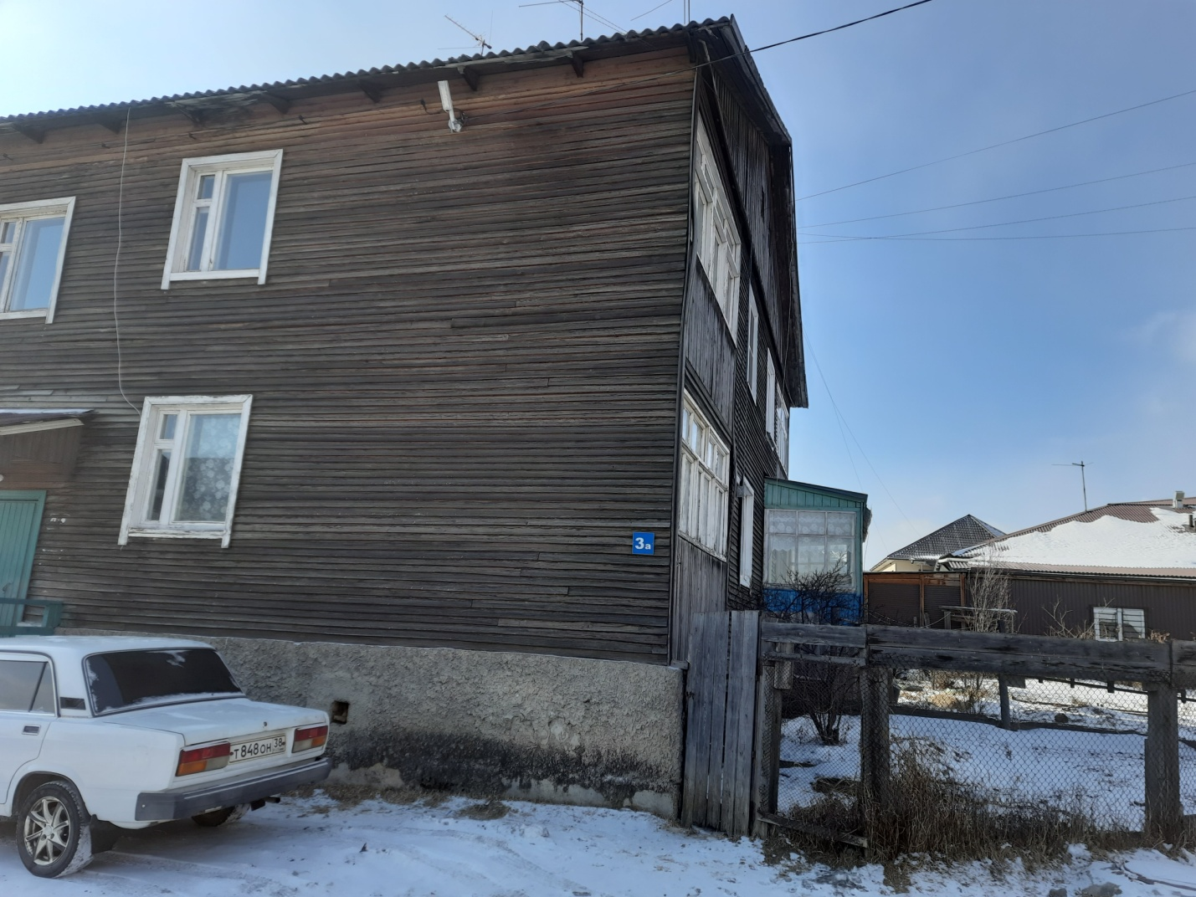
16.02.2023г.

